File for Design model
话说，突然间醒悟起来，打代码的时候貌似没有注释，所以加上这份文档以简要说明一下uml图之类的，希望弥补我的罪过。

单例模式：
这个的话貌似是最简单的，我直接就把那个C#的单例给翻译过来了。
C#源代码：
class singleton
{
private static singleton singleton1;
private singleton(){}

public static singleton getInstance()
{
if (singleton1 == null)
{
singleton1 = new singleton();
}
else
{
MessageBox.Show("实体"+n+"已经存在，将回调该实体");
}
return singleton1;
}

策略模式：
图来自大神
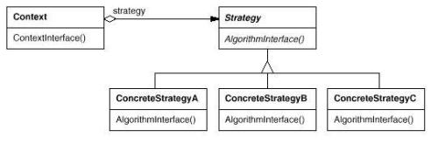
我做的例子是关于商城收money的
其中类的对应关系如下：
Context类———————————CashContext类
Strategy类———————————CashSuper类
ConcreteStrategyA类—————-CashNormal类
ConcreteStrategyB类—————-CashRebate类
ConcreteStrategyC类—————-CashReturn类
简单工厂模式：简单来说就是一个计算器。

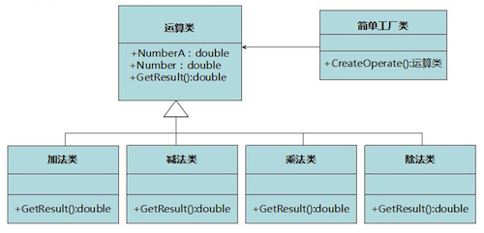

观察者模式：
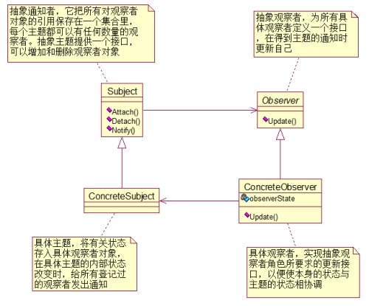

好吧，自单例模式之后的其它模式，都是我看了百度百科+维基百科 = 理解 然后再用 理解+大神例子=实现的方式来的，虽然基本上和例子没变化，但我应该算是逐句理解了吧。只是我也坦白，那个适配器模式，虽然我算是看明白了（那是一个关于中国手机到德国hotel充电的神奇实例），但到现在状态已经有点崩了，所以就木有代码实现，另外那个抽象工厂模式，我也是刚刚才发现啊。这两点我都有罪。。。明天就全力做那个嵌入式的接口了，然后会把这些统统补上，其实我最开始创建的是一个手机端的应用工程，就是希望可以把这些模式做成一个小应用，然后可以感动一下梁早清的，结果貌似还是没成功啊，手残党打代码都比别人慢，ui都木有做出来，等下次他实验课之前我争取弄一个来玩一下，顺便交他的作业，然后，就没有然后了，夜安。。。

